“灿鸿”台风快报
2015年第9期
上 海 市 气 象 局
2015年7月11日23时 签发：冯 磊

上海市解除暴雨黄色预警信号

台风“灿鸿”22时位于上海东南偏东154公里的东海海面上，就是在北纬30.6度，东经122.9度，中心最大风力13级（40米/秒），中心气压960百帕，7级风圈半径450公里，10级风圈半径160公里，中心将以每小时25公里速度向东北偏北方向移动。预计“灿鸿”今天半夜前后越过上海同纬度近海北上，明天早晨前后进入黄海，强度继续减弱。
受“灿鸿”影响，本市普降暴雨，南部地区大暴雨，其中金山最大105.4毫米，其次为奉贤84.4毫米，徐家汇79.9毫米（具体实况信息参见附表\图）。随着台风逐渐北上减弱，目前本市降水已趋于减小。上海中心气象台于7月11日22时28分解除上海市暴雨黄色预警信号。
预计今天上半夜本市仍有8-10级大风，沿江沿海和长江口区10-12级，下半夜将逐渐减小。上海中心气象台明晨将解除台风橙色预警信号。

附表 7月10日20时～7月11日22时雨量实况
站点 | 徐家汇 | 青浦 | 松江 | 宝山 | 崇明 | 奉贤 | 嘉定 | 金山 | 闵行 | 浦东
雨量（毫米） | 79.9 | 43.1 | 48.1 | 66.0 | 65.3 | 84.4 | 62.0 | 105.4 | 68.2 | 75.8

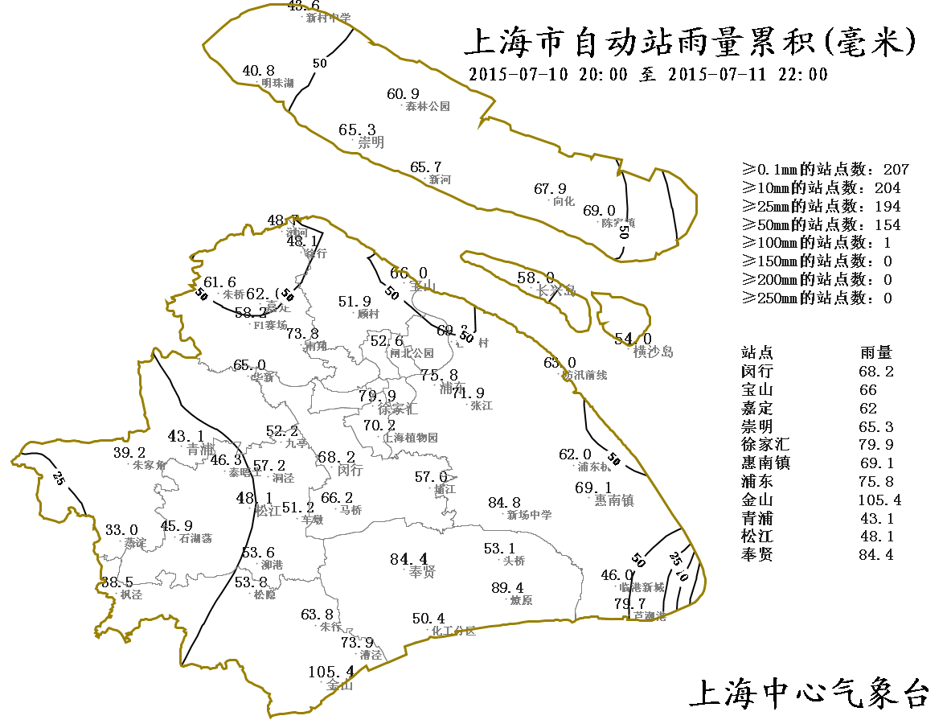
附图 7月10日20时～7月11日22时雨量实况

制作：韩 宁 审核：朱洁华 联系电话：54896375
1509灿鸿
1511浪卡

